**Nombre y apellido :** **Clase :**

**EVALUACIÓN FLASH 30 minutos**

**/20**

1. ***Explique le présent progressif : utilisation – formation du temps - tu parleras aussi des verbes à diphtongue à ce temps (3 puntos)***

_________________________________________________________________________________________________________________________________________________________________________________________________________________________________________________________________________________________________________________________________________________________________________________________________________________________________________________________________________________________________________________________________________________________________________________________________________

1. ***Si le gérondif est seul, comment le traduire ? (1 punto)***

_____________________________________________________________________________________________________________________***Qu’est-ce que l’enclise ? (2 puntos)***

_______________________________________________________________________________________________________________________________________________________________________________________________________________________________________________________________________________________________________________________________________________________________

1. ***Cite 5 verbes irréguliers au gérondif (dans 3 catégories différentes) (2.5 puntos)***

_____________________________________________________________________________________________________________________

1. **Realiza las traducciones correspondientes (clase): (5.5 puntos)**

*La famille est en train de déjeuner : ___________________________________________________________________________*

*Miguel est en train de lire le journal :_________________________________________________________________________*

*Rosana est en train de noter un rendez-vous en consultant (CONSULTAR) son téléphone :*

*_____________________________________________________________________________________________________________________*

*Marta est en train de se maquiller. Utilise le verbe vu en classe, synonyme de MAQUILLARSE*

*_____________________________________________________________________________________________________________________Marta est en train de se concentrer alors que Miguel est en train de jouer à la console en mangeant.*

*____________________________________________________________________________________________________________________________________________________________________________________________________________*

1. 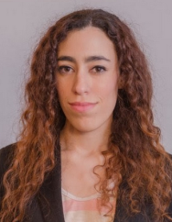**Escucha y completa:** [https://audio-lingua.ac-versailles.fr/spip.php?article6188](https://audio-lingua.ac-versailles.fr/spip.php?article6188%20) – (2 puntos)

Se llama_____________________________________________

Es de________________________________________________

Tiene ______________________________________________

Profesión: Es_____________________________________________________________________

1. **Describe físicamente** a la chica utilizando los elementos proyectados (4 puntos) ***- AU DOS***

*N’oublie rien : cheveux (teinte, longueur, texture), yeux, taille - verbe mesurer - poids et silhouette - pointure*

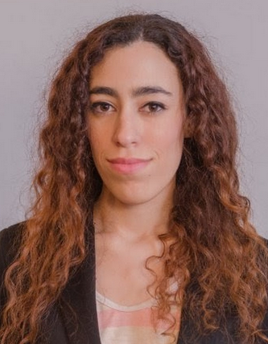

<https://www.audio-lingua.eu/spip.php?article6188>

*Taille: 1.78m (tu écriras en lettres)*

*Poids: 63km (tu écriras en lettres)*

*Pointure: 39 (tu écriras en letttres)*